**ЛАБОРАТОРНА РОБОТА № 3**

**Тема:** Зв’язування таблиць.

**Мета:** Набути практичних навиків з побудови зв’язків між таблицями.

**Хід роботи:**

1. Створити базу даних lab3.
2. Створити таблицю Auto згідно структури наведеної нижче:

**Таблиця Auto**

|  |  |  |  |  |  |  |  |
| --- | --- | --- | --- | --- | --- | --- | --- |
| id | vendor | model | year | mile_age | first_registration | damage | **vin_code** |
| 1 | audi | a6 | 2010 | 120000 | так | так | zfa45673300002345 |
| 2 | bmw | x5 | 2011 | 80000 | ні | ні | usk55211278550012 |

1. Додати у таблицю 10 записів.

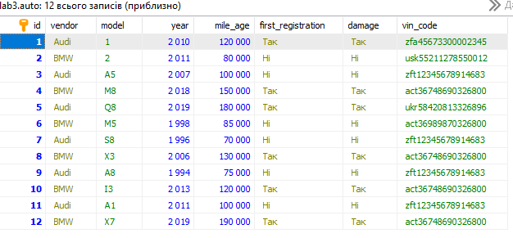

1. Навести команду для вибірки всіх автомобілів фірми Аudi з таблиці Auto

**SELECT**\***FROM** auto

**WHERE** auto.vendor **LIKE** 'Audi';

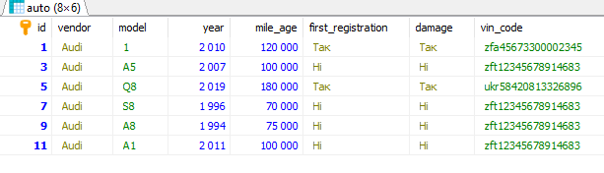

1. Навести команду для вибірки всіх автомобілів з двигуном типу TDI.

**SELECT** auto.vendor, auto.model

**FROM** auto,auto_details

**WHERE** autodetails.engine_type like ‘tdi’;

1. Навести команду для вибірки всіх автомобілів, рік випуску яких знаходиться в межах з 1998 до 2008.

**SELECT**\***FROM** auto

**WHERE** auto.**year** **between** '1998' **AND** '2008';

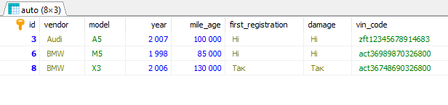

1. Навести команду вибірки перших трьох записів таблиці.

**SELECT**\***FROM** auto

**WHERE** auto.id<=3;

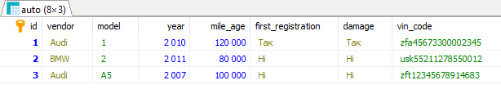

1. Навести команду вибірки всіх автомобілів з порядковими номерами від 3 до 6.

**SELECT**\***FROM** auto

**WHERE** auto.id **BETWEEN** 3 **AND** 6;

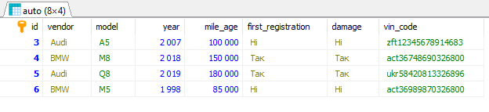

1. Побудувати таблицю Auto_details згідно структури наведеної нижче: **Таблиця Auto_details**

|  |  |  |  |  |  |  |
| --- | --- | --- | --- | --- | --- | --- |
| **vin_code** | ecology_support | engine_capacity | engine_type | fuel_type | color | auto_type |
| zfa45673300002345 | euro4 | 2.0 | tdi | бензин | сірий | седан |
| usk55211278550012 | euro5 | 3.0 | tsi | дизель | червоний | купе |

**CREATE** **TABLE** `Auto_details`(

vin_code **VARCHAR**(30) **NOT** **NULL**,

ecology_support **VARCHAR**(30) **NOT** **NULL**,

engine_capacity **INT**(10) **NOT** **NULL**,

engine_type **VARCHAR**(30)**NOT** **NULL**,

fuel_type **VARCHAR**(30)**NOT** **NULL**,

color **VARCHAR**(30)**NOT** **NULL**,

auto_type **VARCHAR**(30)**NOT** **NULL**)

**INSERT** **INTO**

`auto_details`(`vin_code`,`ecology_support`,`engine_capacity`,`engine_type`,`fuel_type`,`color`,`auto_type`)

**VALUES**

('zfa45673300002345','euro4','2,0','tdi','бензин','сірий','седан'),

('usk55211278550012','euro5','3,0','tsi','дизель','червоний','купе');

1. Внести 10 записів в таблицю.

**INSERT** **INTO**

`auto_details`(`vin_code`,`ecology_support`,`engine_capacity`,`engine_type`,`fuel_type`,`color`,`auto_type`)

**VALUES**

('zfa45673300002345','euro4','2,0','tdi','бензин','сірий','седан'),

('usk55211278550012','euro5','3,0','tsi','дизель','червоний','купе'),

('zft12345678914683','euro4','4,0','tdi','бензин','сірий','седан'),

('act36748690326800','euro5','3,0','tsi','дизель','червоний','купе'),

('ukr58420813326896','euro4','2,0','tdi','бензин','чорний','седан'),

('act36989870326800','euro5','5,0','tsi','дизель','червоний','купе'),

('zft12345678914683','euro4','2,0','tdi','бензин','сірий','седан'),

('act36748690326800','euro5','1,0','tsi','дизель','чорний','купе'),

('zft12345678914683','euro4','2,0','tdi','бензин','сірий','седан'),

('act36748690326800','euro5','4,0','tsi','дизель','чорний','купе'),

('zft12345678914683','euro4','2,0','tdi','бензин','сірий','седан'),

('act36748690326800','euro5','5,0','tsi','дизель','червоний','купе');

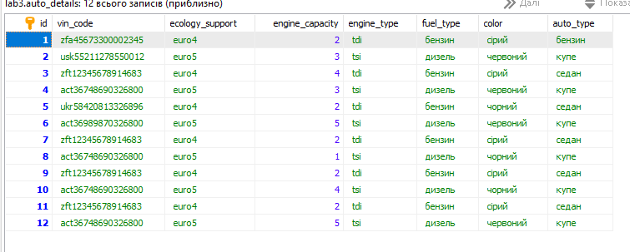

1. Зв’язати між собою таблиці Auto та Auto_details по полю vin_code (тип обмеження для зовнішніх ключів - ON UPDATE CASCADE ON DELETE CASCADE).
2. Навести команду вибірки автомобілів з об’ємом двигуна більше 2 літри із зв’язаних таблиць.

**SELECT** auto.vendor, auto.model, auto_details.engine_capacity

**FROM** auto,auto_details

**WHERE** autodetails.engine_capacity = 2;

1. Навела команду вибірки автомобілів типу Cедан із зв’язаних таблиць.

**SELECT** auto.vendor, auto.model, auto_details.auto_type

**FROM** auto,auto_details

**WHERE** autodetails.auto_type like ‘седан’;

1. Створила резервну копію.
2. **Контрольні питання:**

1. Foreign key – зовнішній ключ, який дозволяє встановити зв’язок між таблицями.

2. Первинний ключ - PRIMARY KEY, унікальний ключ - UNIQUE KEY, зовнішній ключ - FOREIGN KEY.

3. Первинні ключі для однієї таблиці не повинно існувати повторюваних значень первинного ключа.

Унікальні ключі - первинний ключ може бути в таблиці лише один, а унікальних ключів - декілька.

Зовнішні ключі - може включати автоматичні тригери ON UPDATE і ON

DELETE, перевірки - CHECK.

4. «імпорт» це процес перенесення файлів(інформації), «експорт» бази даних при експорті створюється файл з розширенням .dmb, у якому зберігається база даних?

5. mysql –p –u root < назва

**Висновок:** на лабораторній роботі я набула практичних навиків з побудови зв’язків між таблицями.